SENSORVEILEDNING
Emnekode: | LBLHSTM20
Emnenavn: | Språk, tekst og matematikk
Eksamensform: | Individuell muntlig eksamen på ca. 30 minutter.
Dato: | 30.11.2021 til 10.12.2021
Faglærer(e): | Hege M. Holterhuset Moen, Sandra Sekkouri, Pål Jom, Ali Ludvigsen, Johan Bredberg, Marcus Axelsson, Camilla Häbler, Christina B. Tveitan (emneansvarlig)
Eventuelt:

EKSAMENSFORM
Eksamensformen er en individuell muntlig eksamen på ca. 30 minutter med vurdering i karakterskala A-F, der F er «ikke bestått». Eksamineringen består av en forberedt del på 10 minutter og en generell del på omtrent 20 minutter. Det er holdt av totalt 45 minutter per kandidat, hvorav 30 består av eksaminering og 15 minutter er avsatt til diskusjon mellom sensorer, tilbakemelding til student, samt tid for kandidat til å gå ut/inn av rommet. Det er innhold i selve eksamineringen som beskrives videre i sensorveiledningen.

DEL 1 AV MUNTLIG EKSAMEN
OPPGAVEFORMULERING
Studenten har fått følgende formulering presentert for den forberedte delen av eksamen:

«løft frem sider av barns språklige, tekstlige -og matematiske utvikling med utgangspunkt i ett av arbeidskravene i STM»

KOMMENTAR TIL OPPGAVEN
Oppgaven ber studentene om å ta utgangspunkt i et av arbeidskravene gitt i STM.

«Å ta utgangspunkt i» innebærer at studenten selv må gjøre faglige vurderinger i forhold til hvor mye/lite som er hensiktsmessig å benytte av et arbeidskrav for at studenten skal få besvart oppgaveformuleringen innenfor rammen av 10 minutter.

Selv om oppgaveformuleringen indikerer at kandidaten skal løfte frem både den språklige-, tekstlige og matematiske utviklingen, vil studenten måtte gjøre et hensiktsmessig valg i forhold til fordeling mellom disse delområdene. Det kan innebære at en av områdene «språk», «tekst» eller «matematikk» får større plass og at ikke alle fagområdene eksplisitt kommer like tydelig frem.

Studenten skal velge å presentere sider av barns språklige, tekstlige og matematiske utvikling med utgangspunkt i et av arbeidskravene beskrevet under:

- Deltakelse i undervisning

- Gjennomført og bestått praksis

- Muntlig presentasjon
  - Arbeidskrav om e-bok
  - Arbeidskrav om eventyr
  - Erfaringsdeling fra praksis

- STM-oppgaver (4 av 5 må være godkjent)
  - STM-oppgave 1: Ord og begreper (gruppepresentasjon levert som video)
  - STM-oppgave 2: Rim og regler (deltakelse på dagen om rim og regler)
  - STM-oppgave 3: Bildebøker (skriftlig innlevering, individuell)
  - STM-oppgave 4: Måling (skriftlig innlevering, individuell)
  - STM-oppgave 5: Barns språkutvikling (skriftlig innlevering, individuell)

Formuleringene for STM-oppgaver, samt muntlig arbeidskrav om e-bok og eventyr ligger vedlagt.

Det er tillatt med hjelpemidler for denne delen av eksaminasjonen.

KRAV TIL INNHOLD
Besvarelsen bør vise at kandidaten:
- Har faglig kunnskaper omkring barns språklige, tekstlige og/eller matematiske utvikling. Innholdet bør derfor underbygges med relevant litteratur fra pensum.
- Kjenner til hvordan man som barnehagelærer kan støtte eller legge til rette for språklig, tekstlig og/eller matematisk utvikling i barnehagen

Valg og vurderinger som kandidaten har gjort i forhold til et eller flere av fagområdene «språk, tekst og matematikk» kan være med på å vekte sensorenes vurdering.

KRITERIER FOR ET GODT EKSAMENSSVAR
 | Lav grad av måloppnåelse | Middels grad av måloppnåelse | Høy grad av måloppnåelse
Fremføringens innhold | Har ikke besvart oppgaven helt  Mangler vesentlige momenter  Feil i fakta | Har besvart oppgaven.  Har med viktige momenter, men mangler faglig fordypning. | Har besvart oppgaven.  Har med de fleste viktige moment.  Fordypning  Selvstendighet  Problematisering  Originalitet
Fremføringens struktur | Rotete, uklar struktur | Diskutabel rekkefølge på momenter.  Bærer noe preg av tilfeldigheter. | Logisk oppbygging  Tydelig innledning og konklusjon
Utøvelsen av framføring | Svært bundet av manus  Uklar, nølende stemmebruk  Uheldig hastighet | Er noe bundet til manus og bruker manus på en grei måte.  Normal stemmebruk | Manusuavhengighet eller bruker manus på god måte.  God stemmebruk, god variasjon og tempo

DEL 2 AV MUNTLIG EKSAMEN

OPPGAVEFORMULERING
Den andre delen består av en samtale på om lag 20 minutter med sensorene. I denne delen er det sensorene som stiller spørsmål til kandidaten basert på innhold som kan knyttes til kunnskapsområdet STM. For denne delen stiller kandidaten uten hjelpemidler.

KOMMENTAR TIL OPPGAVEN
For denne delen av eksaminasjonen kan noen av spørsmålene ta utgangspunkt i studentens forberedte del. Eksamineringen bør også inkludere spørsmål knyttet til ett eller flere områder fra kunnskapsområdet STM. Kandidaten vil i denne delen stille uten hjelpemidler, men sensorene kan velge å ta i bruk gjenstander (som bildebøker, konkreter, bilder, video eller liknende) som kan ses i lys av innholdet i STM som utgangspunkt for deler av samtalen.

KRAV TIL INNHOLD
Eksamineringen i denne delen tar utgangspunkt følgende tematikker (hentet fra emnebeskrivelsen):

- Muntlig språkutvikling, generell begrepslæring og språkets betydning for læring av matematikk
- Skriftspråkutvikling og skriftspråkstimulering, overgang barnehage-skole
- Flerspråklig utvikling
- Ulike typer samtaler med barn
- Helhetlig observasjon og vurdering
- Kritisk og etisk bruk av kartleggingsverktøy
- Barnelitterære tekster
- Høytlesing, litterær samtale og muntlig fortelling
- Tall og barns utvikling av tallforståelse
- Begynnende regning og gryende forståelse for symboler og tallsystemer
- Måling og romforståelse
- Tilrettelegging og bruk av barnehagens fysiske miljø og materiell som leketøy, konkretiseringsmateriell, bøker, spill, IKT-verktøy
- Barn som problemløsere og pedagogrollen i problemløsningsaktivitet
- Lek- og læringsteori sett i matematiske og språklige perspektiver

Tabellen under beskriver de områdene som særlig har vært relevant i undervisning og/eller arbeidskrav:

Språk – Tekst - Matematikk
TEMA og ansvarlige lærere | Stikkord for innhold og kriterier
Barns språkutvikling, pragmatisk | Språkfunksjoner (Jakobson) (1 eller flere av disse er tilstede i all kommunikasjon – ofte en som dominerer).  - Den referensielle funksjonen  - Den ekspressive funksjonen  - Påvirkningsfunksjonen  - Kontaktfunksjonen  - Den poetiske funksjonen  - Den metaspråklige funksjonen  Utvikling av dialog fra 0-6 år. Viktige begreper:  - Kontekst  - Stemme/ansikt/signaler  - Innhold: den som snakker, snakker om noe  - Følelser i forhold til innhold: gester, mimikk, blikk, kropp, valg av ord, klær, osv.  - Turveksling  - Hvordan dette utvikles/stimuleres  Språk i lek og lek med språk. Stimulering på disse områdene.  - Her kan man trekke inn STM-oppgave 1, der kandidaten skulle ta for seg en aktivitet med fokus på et valgfritt ord med relevans for barnehagen.  - Tumlelek – kroppslig kommunikasjon  - Konstruksjonslek – førstehåndserfaringer med forskjellige slags former, kvaliteter og materialer  - Musiske aktiviteter – sang og musikk  - Regellek – en vei inn i fellesskapet  - Rollelek – barna spiller roller. Denne lek er avhengig av barnets språklige ferdigheter  Vurdering:  Karakter over middels vil være om kandidaten kan gjøre rede for hovedområdene, samt ser og reflekterer over denne utviklingen i lys av barns utvikling på andre områder og om det vises kunnskap og refleksjon rundt utfordringer som kan oppstå. Minstekrav vil være at kandidaten kan gjøre rede for barns utvikling på minst et av disse hovedområdene.  Spørsmål som kan stilles for å dekke emnet:  - Hvordan kan du som barnehagelærer få nytte av å kjenne til barns pragmatiske språkutvikling?  - Hva kjennetegner barns pragmatiske språkutvikling?  - Når vi skal kommunisere mener Roman Jakobson at kommunikasjonen alltid har en intensjon og at vi derfor kan ha ulike språkfunksjoner. Kjenner du til noen språkfunksjoner?  - Hvordan kan språkfunksjonene påvirke deg samtale med barn som barnehagelærer?  - Når vi snakker der det ikke bare innholdet som påvirker, men også forholdene rundt. Hva kaller vi dette?  - Kan du gi et eksempel på hvordan konteksten kan påvirke innholdet i samtalen med barn barnehagen?  - Når mener du barns pragmatiske språkutvikling begynner?
Språkmiljøet i barnehagen | Uformell kartlegging av barnets språkmiljø:  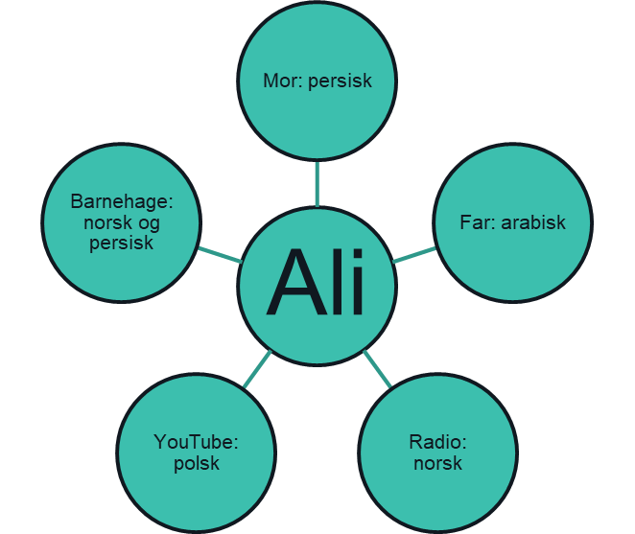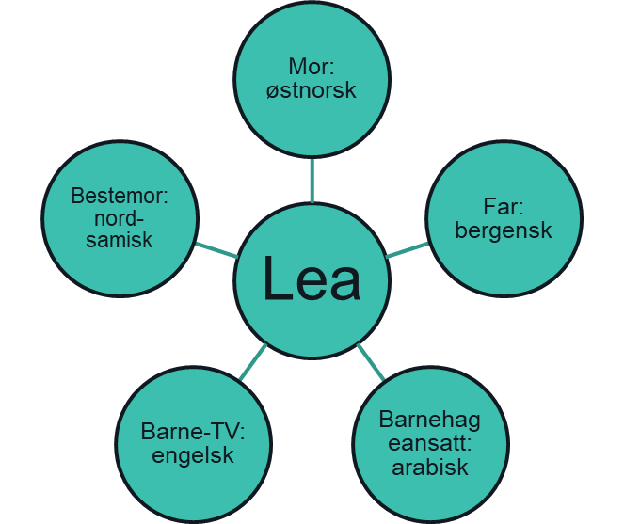  Språkmiljø er preget av ulike språk og varianter av språk.  I en hverdag møter vi mange ulike språk; både gjennom tekst, lyd, bilder/symboler og gester/mimikk.  Har kunnskap om hvordan en barnehagelærer kan planlegge og legge til rette for et inkluderende språkmiljø som fremmer barns språklige og matematiske utvikling.  Kandidaten viser kunnskap om hvordan barnehagens fysiske omgivelser, sosiale organisering samt barn og personalet påvirker barnehagens språkmiljø:  - Fysiske omgivelser:  Beliggenhet og arkitektur  Lyd og akustikk  Rom og innredning  Tilgjengelige materialer  - Sosial organisering:  Dagsrytme og rutiner  Økonomiske prioriteringer  - Menneskene:  Ser verdien av og klarer å bruke barnegruppens og personalets kulturelle og språklige mangfold.  Har kunnskap om hvilken betydning språk og kultur har for barns identitet og vet å bruke dette i språkarbeidet.  Personalet har et bevisst og reflektert forhold til egne verdier og holdninger.  Være ledere som prioriterer språkmiljøet ved å sette tydelige krav og forventinger  Være ledere som kontinuerlig reflekterer over egen rolle i barnehagens språkmiljø  Kandidaten kjenner til og vet hvordan hen kan bruke Høigårds fire språklige aktiviteter for å legge til rette for et inkluderende og variert språkmiljø:  Musiske aktiviteter: snarvei inn i språket, gjentakelse, rytme, sang – lek med språk.  Gode samtaler: planlagte og spontane. Ulike samtaletoner – undervise vs utforske.  Samvær rundt tekst: Viser en helhetlig og reflektert forståelse av tekstbegrepet (skriftlig/muntlig – bøker/fortelling). Synliggjør og legger til rette for barns tilnærming og eksperimentering med skrift.  Allsidig lek: Har kunnskap om lekens betydning for språkutvikling/læring. Samtidig et avklart forhold til at lek ikke skal være et instrument for læring.  Kandidaten bør løfte frem at et godt språkmiljø er et miljø der den enkelte ønsker og våger å uttrykke seg.  Språkvansker  Punkt 1 og 2 krever allmennpedaoggiske tiltak, mens barn i tredje punkt kan ha behov for annen oppfølging.  - Barn som har normal språkutvikling  - Barn som har lett språklig forsinkelse  - Barn som har språkvansker  Språkvansker kan omfatte:  - Talevansker (Selve talen er utfordrende)  - Språkvansker (Deler av innholdet i språket er utfordrende)  - Språklydvansker (Knyttes til fonologi eller fonetiske vansker)
Barns språkutvikling, språket som system | Barns språkutvikling deles i følgende system:  - Morfologi  - Fonologi  - Syntaks  - Semantikk  - Tekst  Ord/begreper (inngår i semantikk, men har også vært en tematikk innenfor pragmatikk. Både belyst fra matematikk og norsk):  - Ulike perspektiver på Ogdens trekant/begrepstrekanten/epistemologiske trekant  - Ord/uttrykk = symbolene (muntlig eller skriftlig)  - Betydning/begrep = de tankene den enkelte får når man leser eller ser/hører ordet  - Referanse = hva den representerer (den faktiske tingen)  - Ord av 1. og 2. orden  - Oversettelsesledd  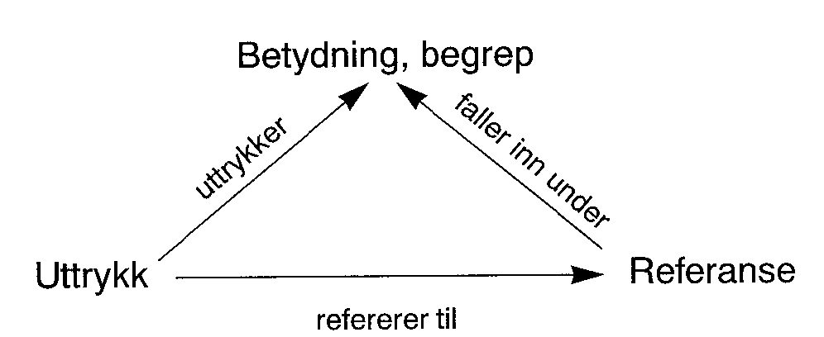  Vurdering:  Karakter over middels vil være om kandidaten gjør rede for ett av disse områdene og kan nevne utviklingsstadier innad i det aktuelle området.  Spørsmål som kan stilles for å dekke emnet:  - Hvordan kan du som barnehagelærer få nytte av å kjenne til barns språkutvikling?  - Språket vårt er delt inn i ulike system. Kan du nevne et område grammatikken kan deles inn i? Hvordan kan du anvende denne kunnskapen i møte med barn i barnehagen?  - I arbeid med ord og begreper kan man støtte seg på språkstimulerende aktiviteter. Kan du beskrive en språkstimulerende aktivitet der du tar utgangspunkt i å styrke barnas begrep om et bestemt ord? (Eksempel gjennomføring av STM-oppgave 1)
Flerspråklig utvikling | Ulik forståelse av flerspråklighet (disse to bør studenten kjenne. For middels vurdering bør man også kjenne til forskjellen mellom disse):  - Suksessiv (stegvis) flerspråklig  - Simultan (samtidig) flerspråklig  Andre begreper innenfor flerspråklighet (kunnskap om forskjellene mellom disse og kritiske refleksjoner rundt bruken av dem kjennetegner en med høy forståelse innenfor dette området):  - Morsmål  - Tospråklig  - Andrespråk  - Fremmedspråklig  Spørsmål som kan stilles for å dekke emnet:  - Hvem er flerspråklig?  - Når du skal jobbe med barn som har et annet morsmål – hva tenker du kan støtte barnets utvikling av barnets ulike språk?  - Hvilke språkstimulerende aktiviteter kan være med på å støtte alle barna i barnehagen, men som er særlig relevant for barn med norsk som andrespråk?  - Vis en av «casene» i denne presentasjonen. Spør om vedkommende er flerspråklig eller ikke og begrunn hvorfor: https://hiof-my.sharepoint.com/:p:/g/personal/christbt_hiof_no/EWw2fKextFBMpGTwZaBsLQ0B9PvGAz951BykvTksNwaRYg?e=PEqNWt
Vurdering av barns språkkompetanse | Observasjon, kartlegging, dokumentasjon og vurdering  Kjenner til en smal og vid betydning av observasjon og kartlegging.  Bred = helhetlig, systematisk observasjon av det helhetlige språkmiljø. Herunder å observere barn i flere språklige aktiviteter og situasjoner.  Pedagogisk dokumentasjon som arbeidsmåte = gjøre egen praksis til utgangspunkt for å analysere og reflektere over læringsmiljøet. Hvor og hvordan lærer barn (forutsetningene for læring), ikke hva barn lærer  Smal = kartleggingsverktøy. Har et kritisk og bevisst forhold til at standardiserte skjema gir et endimensjonalt bilde av barnet. Måler barnet opp mot en statisk standard. Kunne gi faglige begrunnelser for når og hvordan det kan være fornuft å bruke standardiserte verktøy. Kjenner til hvordan vi ivaretar barns personvern – informert samtykke fra foreldrene (hvorfor kartlegging skal gjøres, hvem som skal se det, hvor det lagres, hvor lenge det skal lagres og når det skal slettes).  Det er et pluss om kandidaten drøfter/problematiserer i hvilken grad barn kan gi samtykke til både kartlegging og den helhetlige observasjonen.  Demonstrer et kritisk og etisk utgangspunkt for all observasjon, kartlegging, dokumentasjon og vurdering av barns språkkompetanse. Ingen former for observasjon er nøytrale – vurdering skjer alltid med utgangspunkt i personalets verdier, holdninger, kunnskap og erfaringer.
Barns skriftspråklige utvikling | Faser i barnets skriftspråklige utvikling og hvordan barnehagen kan legge til rette for å stimulere undring og utforsking i de ulike fasene. Karakter over middels vil være om kandidaten gjør rede for utviklingens faser og kan se og reflektere over denne utviklingen i lys av utviklingen på andre områder (f.eks. muntlig utvikling) og om det vises kunnskap og refleksjon rundt hvilke utfordringer som kan oppstå. Minstekrav vil være at kandidaten kjenner til gangen i barnets skriftspråklige utvikling.
Eventyr | Funksjonsmodellen til Vladimir Propp  - Mangel og eller misgjerning (helten er fattig eller bryter et forbud)  - Oppdrag  - Reise  - Kvalifiserende prøve  - Helten tar imot et magisk hjelpemiddel  - Kamp (hovedprøven)  - Seier  - Mangel/ misgjerningen blir opphevet  - Hjemkomst  - Glorifiserende prøve  - Bryllup  Axel Olriks episke lover  - Innledningsloven: De fleste eventyr åpner med en standardisert innledning, for eksempel «Det var en gang».  - Loven om handlingsenhet: Bare de elementene som er nødvendig for handlingen, er tatt med. Strukturen i eventyrene er stram og rettlinjet, med klar rekkefølge i tid, med få hendelser, få personer og bare ett grunnmotiv.  - Midtpunktloven: Eventyret har bare én helt, og handlingen er konsentrert om denne helten eller heltinnen.  - Totallsloven: innebærer at det som regel bare er to personer med i en scene eller et møte.  - Tvillingloven: To personer kan opptre som om de var den samme med like egenskaper, for eksempel «Per og Pål  - Motsetningsloven: Når to personer opptrer samtidig, blir motsetningene og forskjellene framhevet. Kontrastene forsterker konfliktene og gjør rollene tydeligere: snill/slem, rik/fattig  - Tretallsloven og annen tallmystikk: Svært mange eventyr inneholder mengden tre. Det kan være tre personer, for eksempel Per, Pål og Espen Askeladd eller tre prinsesser, tre hendelser, tre forsøk eller tre ønsker. Andre vanlige eventyrtall er sju og ni.  - Loven om bakvekt: Av en serie hendelser eller elementer er den siste alltid den viktigste. Eksempler er Per, Pål og Espen Askeladd, at den yngste av flere prinsesser er den peneste  - Hvileloven: Eventyr slutter sjelden helt brått, men avrundes med at handlingen faller til ro, gjerne med et «så levde de lykkelig alle sine dager».  Spørsmål som kan stilles for å dekke hele emnet:  - Hva kjennetegner eventyrsjangeren?  - Hvorfor sier man at eventyr er spesielt språkstimulerende?  - Hvorfor passer eventyr så godt for barn? (j.fr: Buler, Danielsen og Bettelheim)  - Hvordan ville du har jobbet med eventyr i barnehagen?  - Hvilken betydning har muntlige fortellinger for barn?  - Hva er det viktig å tenke på ved formidling av muntlige fortellinger til barn?  - Matematiske elementer i eventyr
Barnelitteratur, hvordan barn «leser» Fortellingsbøkene på pensumlisten | Barneperspektivet  Deg som litteraturformidler  - Du velger hva du skal lese høyt… husk at ofte er du som velger bok, ta hensyn til barns medvirkning, alle barn skal møte tekst hver dag, jf. rammeplanene.  - Etablere en førforståelse, introduksjon av teksten  - Samspillet mellom det å gjenkjenne og det å oppdage  - Multimodal lesepraksis  - Stemme, tekst, illustrasjoner og hvor lesingen foregår  - Det søkende er et vanlig motiv i barnelitteraturen, spesielt hvis vi favner bredt  - Reisen  - Rømning, flykt og forfølgelse er motiv vi assosierer med eventyrene  - Overleveslesmotivet er det viktigste motivet i robinsonaden (hvis du ser bort fra miljøet, en øde øy). Ronja Rövardotter  - Kampen mellom det gode og det onde forekommer ofte i fantasy (fantastisk litteratur)  - Vennskap  - Litteratur som kunst  - Barnas deltakelse i litteraturformidlingen  - Hvordan skal litteraturen være tilgjengelig i barnehagen  «Bonus»:  Estetisk lesing/ efferent lesing  Implisitt leser  Tomrom i teksten  Reisestrukturen i tekster  - hjem – ute – hjem  - Dannelsesreisen  Fortellerstemmen
Barnepoesi; rim, regler og annen poesi | Barns språkutvikling, lytte ut lyder (fonologisk bevissthet), språkleker, Ellinger, rim, regler o.l., kunst poesi, folkediktning, sanger  Spørsmål som kan stilles i tilknytning til barnepoesi, (rim og regler)  - Hvorfor er det viktig for barns språkutvikling at vi jobber med språkleker (rim, regler, sanger osv) i barnehagen?  - Hvordan kan du som barnehagelærer legge til rette for et godt språkmiljø i barnehagen og hvorfor er det viktig at du gjør det?  - «Fagområdet omfatter lekende og undersøkende arbeid med sammenligning, sortering, plassering, orientering, visualisering, former, mønster, tall, telling og måling» (rammeplanen s. 53).  - Hvorfor skal du jobbe med antall, rom og form i barnehagen og hvordan kan dette diktet være et utgangspunkt for å nå målet «leker og eksperimenterer med tall, mengde og telling og får erfaring med ulike måter å uttrykke dette på» (Rammeplanen s. 54)?  - Hvorfor skal du jobbe med bærekraftig utvikling som tema i barnehagen og hvordan kan du gjøre det samtidig som du har rim og regler som arbeidsområdet? Bruk disse to diktene som utgangspunkt:  - Hvorfor skal barnehagen bidra til at barna «videreutvikler sin begrepsforståelse og bruker et variert ordforråd» (Rammeplanen s. 48) og hvordan kan disse diktene bidra til arbeidet med barns begrepsforståelse og et variert ordforråd?  - Hvordan og hvorfor kan denne lille fortellingen på rim, eller lange diktet, brukes i barnehagen og hvilke/ t mål vil du sette deg for arbeidet? Begrunn.  - «Barnehagen skal bidra til at barn leker med språk, symboler og tekst og stimulere til språklig nysgjerrighet, bevissthet og utvikling». (Rammeplanen s. 48)  - Matematiske elementer i rim og regler
Billedbøker | Hva er matematikken i billedbøker?  - Telle-bøker  - Bøker om tall  - Bøker om/med begreper  Fortelling, ikke skrevet med hensikt på matematikklæring, i og for seg.  VI har hatt litt om det teoretiske knyttet til bildebøker, men det er nok ikke noe de kan så mye av:  - Ikonotekst  - Ulike ikonotekstprinsipp  - Avløsning/ forankring  - Perspektiv  - Formidling av bildebøker  - Hele ikonoteksten må oppleves av alle  - Hvor og når skal du lese  - Forholdet mellom barns medvirkning og barnehagelæreren kunnskap  - Hva er en god bildebok?  - Gode lesepraksiser  - Fantastisk og realistisk litteratur  - Barns fortellerkompetanse
Lek og spill | - Gi et eksempel på et eventyr/spill/lek med matematikk. Hva er matematikken?  - Hva er matematikken i eventyr?  - Relasjoner mellom ulike størrelser  - Orden og rekkefølge  - Tall og telling  - Geometriske begreper  - Måling  - Hvorfor bruke eventyr i barnehagen?  - Matematikk  - Rollelek  - Maling  - Tegning  - Språkstimulering  - Hva mener vi med klassifisering og sortering?  - To syn på å velge lek og spill med matematikk:  - Matematikk i lek og spill  - Lek og spill i matematikk  Forklar disse.
Den matematiske samtalen | - Helt sentralt for å fremme barnas språklige og matematiske utvikling.  - Personalet må være spørrende og undrende til matematikken som oppstår i løpet av en barnehagedag. Hjelp barna med å se nye sammenhenger mellom ulike fremgangsmåter og matematiske ideer.  - Inviter barnet inn i felles resonnement og tenkning. La barna sette ord på sine tanker og forklarer hva de mener.  - Er avgjørende å lage et miljø der barna tør å snakke fritt, opplever glede når de prøver og feiler og å bli lyttet til.  - En studie av dialoger mellom barn i alderen 5-9 år viser at allerede som femåringer bruker barn en vitenskapelig fremgangsmåte i sine diskusjoner:  Først kommer de med en hypotese eller stiller spørsmål, så argumenterer de for eller i mot, for å finne sannheten… til slutt kommer gjerne en konklusjon (Synnøve Matre, 1999)  - Gi eksempel på spørsmål man kan stille barna.  - Lukkede eller åpne spørsmål
Begrepsutvikling, matematiske begreper | - Begrep = Begrepsuttrykk + Begrepsinnhold  - Begrepstrekanten  - Gi et eksempel på hvordan denne virker med et matematisk begrep
Inquiry | Når vi arbeider med matematikk i barnehagen, er det viktig at vi forsøker å stille oss undrende, undersøkende og utforskende til den matematikken barn uttrykker gjennom ord, tegn og handlinger. Vi må også stille oss undrende til den matematikken som kommer fram gjennom matematiseringsprosesser. Inquiry handler om en væremåte – en generell tilnærming til utfordringer av matematisk karakter.
Problemløsing | - En matematisk oppgave som en person er interessert i å finne ut av, som engasjerer personen og der vedkommende ikke har noen umiddelbar tilgjengelig metode for å løse oppgaven.  - Problemløsing forutsetter at en står overfor et problem som en ikke har oppskrift til å løse.  - Løsningsmetodene tar utgangspunkt i barns egne erfaringer.  - Lar barna løse problemene, men hjelper dem til å se egne og andres tilnærmingsmetoder  - Løsningsmetodene er erfaringsbaserte og skiller seg fra den formelle matematikken de møter i skolen. Bruker ofte gjenstander som konkretiserer, hoderegning eller regning med fingrene.  - Det er et kritisk skille i matematikkinnlæringen når barnet skal gå fra sine uformelle, personlige løsningsstrategier til å anvende den formelle skolematematikken.  - Barn er problemløsere av natur. Pedagogens oppgave er å forsøke å utvikle denne naturlige evnen så langt det går og legge problemsløsingsteknikker til det repertoaret som barna allerede har til sin disposisjon (Frank Lester, 1996)  - Problemløsningsstrategier: Gjett og sjekk, Baklengs, Tabell, Liste, Figur, Finne mønster/logikk, Løse et enklere problem
Telling og tallforståelse | Telling  - Hvorfor teller barn?  - Når kan vi si at et barn teller på en meningsfull måte?  - Prinsippet om parkobling: Knytter tallord og objekt sammen.  - Prinsippet om stabil ordning: Bruker samme sekvens av tallord – telleramsen  - Kardinaltallprinsippet: Siste tallord angir antallet i mengden  - Abstraksjonsprinsippet: Hva kan telles?  - Prinsippet om irrelevant ordning: Rekkefølgen man teller i spiller ingen rolle.  - Forskjellige tellemåter:  - Peketelling  - Høretelling  - Flyttetelling  - Bakovertelling  - Telle flere av gange  - Telle halve  - Utvikling innenfor peketelling:  - Flytte hvert objekt som telles  - Ta på hvert objekt som telles  - Peke på hvert objekt som telles  - Flytte blikket til objektet som telles  - Kan du gi eksempler/vise oss med materiell hva parkobling/telleramsen/kardinalt prinsipp/antallskonservering er?  - Hva mener vi med ordinaltall? I hvilke hverdagssituasjoner vil barn møte på rekkefølgeord/ordinaltall og ha behov for ordinal forståelse?  - Kan du forklare hva tallord, tallsymbol, tallbilde, antallsord er? Subitizing?  - Hva er typiske feiltellinger barnet kan gjøre?  - Kan du si noe om hvilke strategier barn bruker for å addere mengder (basert på telling)?  - Kan du si noe om subtraksjons-strategier barn bruker?  Tallforståelse  - Før-matematisk tallforståelse:  - Preposisjoner  - Kvantitative begreper  - Rekkefølgebegreper  - Formbegreper  - Relasjonsbegreper  - Matematisk tallforståelse (Piaget):  - Ordinasjon  - Klassifikasjon  - Konservasjon/Bevaring  - Parkobling  - Matematisk representasjon  - Konkret  - Halv konkret  - Halv abstrakt  - Abstrakt  - Tallsymbol  - Hva kan du si om vårt tallsystem? Og hvilke utfordringer har barna i møte med vårt tallsystem?  Plassverdi, Gruppering, Tallet 0
Rom, form, symmetri og mønster | Geometriske former  - Trekanter, firkanter, sirkel – forskjeller og likheter  Mønster  - Beskriv et mønster  - Mønster er en regelmessig sammenheng mellom objekter. Ofte har man et grunnmønster som gjentas.  - I forbindelse med mønster har vi snakket om avbildninger:  - Similaritet: Bevarer form  - Isometri: Bevarer form og størrelse  - Båndmønster kan ha ulike typer av symmetri.  - Speiling, Rotasjon, Parallellforskyvning (og Gliderefleksjon).  Symmetri  - Hva for type symmetri kan en endelig figur i planet ha?  - Speiling og Rotasjon.  Romforståelse  - Hvordan er koblingen mellom fin/grov-motorisk utvikling og romforståelse?  - Rommet blir utforsket med kroppen  - Utvikling av romforståelse: 1. Romlig handling, 2. Romlig språk -> 3. Romlig tenkning  - Gi eksempel på hvordan vi kan stimulere barns utvikling av begrepsforståelse på plasseringsord?  - Hvilke aktiviteter kan stimulere barns romforståelse?  - Hvorfor kan vi si at arbeid med å lage skattekart stimulerer barns romforståelse?  - Lage modell/skisse av det observerte  - Konkret ←→ Abstrakt  Hvordan kan bildebøker stimulere romforståelsen?
Måling | STM-oppgave 4 var knyttet til målingsaktivitet. Ingredienser i målingsleksjonen:  - Sammenlikningsord og kontrastpar. Voksne kan godt gjøre barns språk rikere og mer presist.  - Ulike undertemaer: lengde, areal, volum, vekt, tid, temperatur og valør.  - Viktig med de fem stegene fra Eichler for å kunne snakke rundt barns utvekling (terminologien fra MK-boken var det som ble brukt da dette var pensum her): Grov sammenlikning, direkte sammenlikning, indirekte sammenlikning, måling med ustandardiserte enheter, måling med standardiserte enheter.  - Diskuterte omgjøring av enheter (f.eks. fra m^2 til dm^2).  - Piagets eksperiment med vann.  - Vekten av det å få til gode og utforskende samtaler i barnehagen.
Videre er kompetansemålene beskrevet i emnebeskrivelsen sentralt som utgangspunkt for spørsmål som stilles til kandidaten:

Kunnskap:
Kandidaten
- har kunnskap om barns matematiske utvikling, barns muntlige og skriftlige språk og språkutvikling, også i flerspråklige og flerkulturelle perspektiv.
- har kunnskap om hvordan barn tilegner seg dialogferdigheter og hvordan de skaper mening med og uttrykker seg gjennom ulike tegnsystemer.
- har kunnskap om skjønnlitteratur og sakprosa for barn, moderne tekst- og mediekulturer og sjangrer fra muntlige fortellertradisjoner med særlig vekt på samisk fortellertradisjon.
- har grunnleggende kunnskap om språk-, tekst- og matematikkmiljøets betydning for alle barns lek og deltakelse i hverdagsaktiviteter.
- har grunnleggende kunnskap om lekens og samtalens betydning for barns teksterfaringer, språk- og matematikkutvikling og hvordan språk og matematikk brukes som verktøy for utforskning og tenking.
- har kunnskap om estetiske og kroppslige aspekter ved barns språklige og matematiske utvikling.

Ferdigheter:
Kandidaten
- kan observere, vurdere, legge til rette for og støtte barns språklige, tekstlige- og matematiske utvikling i lys barnehagens pedagogiske virksomhet.
- er en bevisst språklig rollemodell og en samtalepartner som fremmer barns aktive deltakelse, utvikling og danning.
- kan skape et inkluderende og variert lekemiljø for matematisk og språklig utforskning, fortellinger og høytlesing og sikre mangfold i barns tekstopplevelser og lesefelleskap, også i et flerkulturelt perspektiv.
- kan veilede, lede og kritisk reflektere over arbeidet med språk, tekst og matematikk i barnehagen.
- innehar profesjonsfaglig digital kompetanse.
Generell kompetanse:
Kandidaten
- kan delta aktivt og kritisk i samtidens barnehagefaglige diskusjoner knyttet til språk, tekst og matematikk, samt drøfte etiske og faglig-pedagogiske problemstillinger med personalet, foresatte og eksterne samarbeidspartnere.
- kan utøve pedagogisk ledelse i arbeidet med å inkludere og anerkjenne alle barns språklige, tekstlige og matematiske erfaringer.
- er bevisst det språklige, litterære og matematiske lekemiljøets betydning for arbeidet med danning, demokrati og likestilling.
- mestrer norsk muntlig og skriftlig (bokmål og nynorsk) og kan bruke språket kvalifisert i profesjonssammenheng.

KRITERIER FOR ET GODT EKSAMENSSVAR
Karakter | Betegnelse | Vurderingskriterier for muntlig eksamen
A | Fremragende | Fremragende prestasjon der kandidaten viser meget god oversikt over emnet. Presentasjonen viser at kandidaten både behersker begrepene, anvendelsene og det tekniske apparatet, og at han/hun har meget god oversikt over de tematiske sammenhengene. Innenfor pensumets rammer fremstår kandidaten som en fullverdig samtalepartner for eksaminator og sensor. Fremstillingen er klar, presis og velorganisert med korrekt bruk av fagterminologi. Noen mindre unøyaktigheter kan tillates.
B | Meget god | Meget god prestasjon der kandidaten viser oversikt og innsikt. Kandidaten kan på en meget god måte gjøre rede for sentrale begreper, anvendelser og argumenter, og hun/han kan presentere viktige temaområder på en måte som viser at med noen mindre unntak er pensum fordøyet og bearbeidet. Fremstillingen er klar og presis med riktig bruk av fagterminologi.
C | God | Gjennomsnittlig prestasjon der kandidaten viser god forståelse av sentrale deler av kurset. Kandidaten kan gjøre rede for hovedtrekkene i de fleste sentrale begreper, anvendelser, og argumenter, men presentasjonen viser tegn på manglende oversikt og/eller selvstendighet. Fremstillingen er grei å forstå, men kan ha en del formelle mangler.
D | Nokså god | Prestasjon under gjennomsnittet der kandidaten viser god kjennskap til de sentralene delene av emnet, men har vanskelig for å presentere begreper, anvendelser og argumenter på en fullverdig måte. Kandidaten viser tydelige tegn på manglende oversikt. Fremstillingen er forståelig, men unøyaktig og med formelle mangler.
E | Tilstrekkelig | Prestasjon som tilfredsstiller minimumskravene, men heller ikke mer. Presentasjonen viser at kandidaten har kjennskap til grunnleggende begreper, anvendelser og teknikker fra flere deler av kurset, men har vanskelig for å beskrive argumenter og sammenhenger utover det aller mest grunnleggende. Fremstillingen er stort sett forståelig, men røper klare feil og misforståelser.
F | Ikke bestått | Prestasjon som ikke tilfredsstiller minimumskravene. Presentasjonen viser manglende kjennskap til sentrale teknikker, begreper og anvendelser, eller manglende evne til å beskrive innholdet i og sammenhengen mellom sentrale deler av pensum. Presentasjoner som bare viser beherskelse av en avgrenset del av emnet, vil normalt havne i denne kategorien.

KARAKTERVURDERING
Eksamen skal vurderes med karakter A-F, der F er ikke bestått.

Karakterskalaen nedenfor er hentet fra «Fagspesifikke karakteromtalar nordisk», revidert av Programrådet for Nordiske studium 9. februar 2017, med utgangspunkt i karakteromtalene vedtatt av Nasjonalt fagråd for nordisk språk og litteratur, 2004:

A – Framifrå
Framifrå innsikt i det kunnskapsinnhaldet som er definert for fagnivået. Tilsvarande evne til sjølvstendig, kritisk vurdering og problemløysing. Sikker og formelt korrekt språkføring.

B – Mykje god
Svært god innsikt i kunnskapsinnhaldet som er definert for fagnivået. Tilsvarande evne til sjølvstendig, kritisk vurdering og problemløysing. God og formelt sikker språkføring utan vesentlege feil.

C – God
God innsikt i kunnskapsinnhaldet som er definert for fagnivået. Tilsvarande evne til vurdering og problemløysing. God og formelt sikker språkføring utan alvorlege systemfeil.

D – Nokså god
Nokså god innsikt i kunnskapsinnhaldet som er definert for fagnivået. Tilsvarande evne til kritisk vurdering og problemløysing. Nokså sikker og formelt bra språkføring utan alvorlege systemfeil.

E – Tilstrekkeleg
Eit visst kunnskapsnivå i høve til det som er definert for fagnivået. Lita evne til vurdering og problemløysing. Noko ustø språkføring med innslag av systemfeil.

F – Ikkje greidd
Tilfredsstiller ikkje minimumskrava til det kunnskapsnivået som er definert for fagnivået. Manglande evne til kritisk vurdering og problemløysing. Ustø språkføring med fleire innslag av systemfeil. Å ikkje svare på ei obligatorisk oppgåve til eksamen vil normalt gi karakteren F.

VEDLEGG 1 «Muntlige presentasjoner»:
- Eventyr
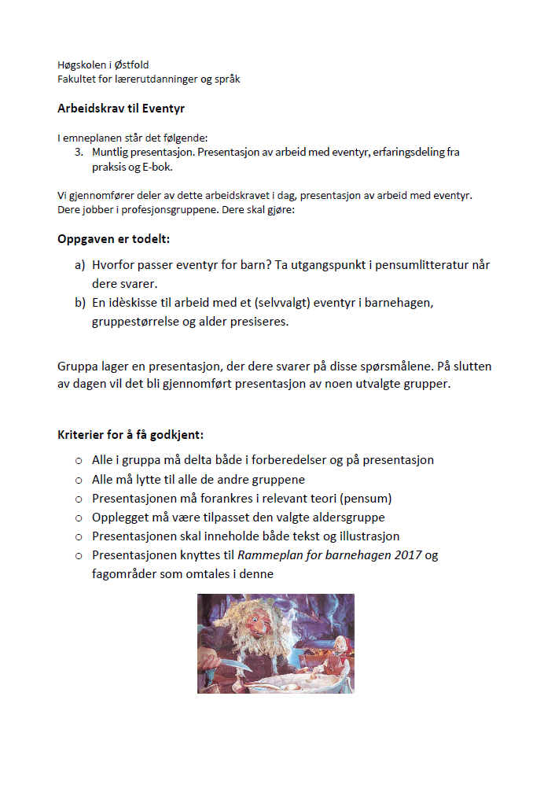

- E-bok
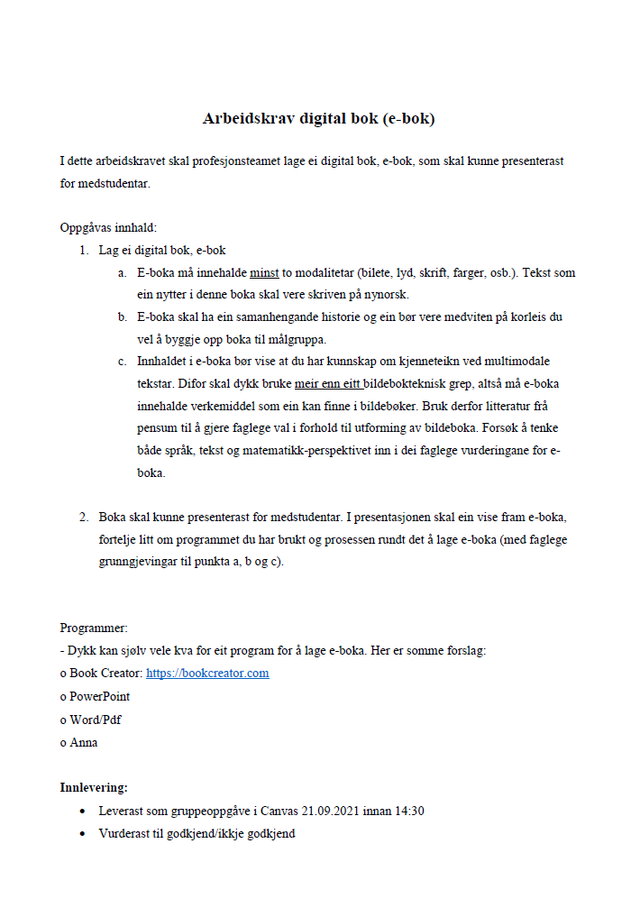

VEDLEGG 2 «STM-oppgaver»:
- STM-oppgave 1
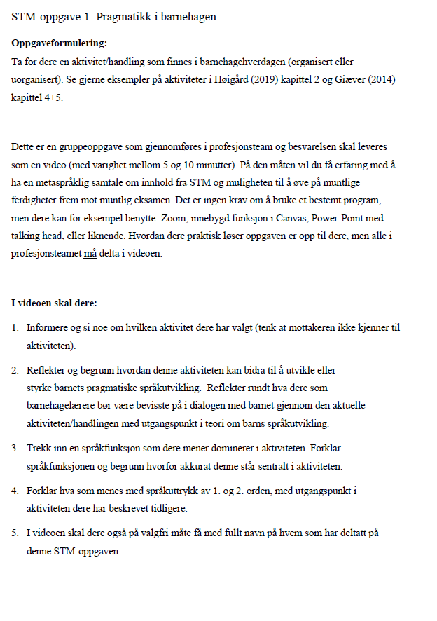

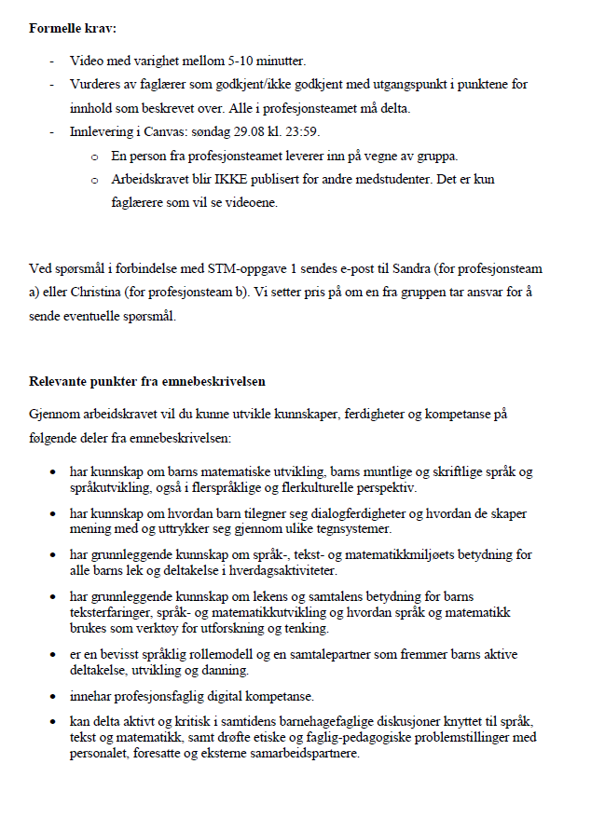

- STM-oppgave 2
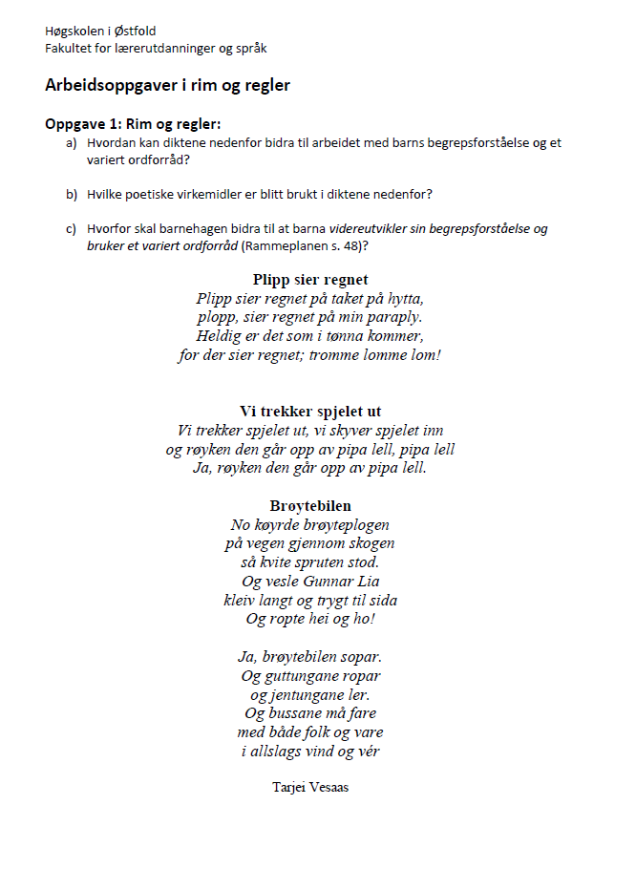

- STM-oppgave 3
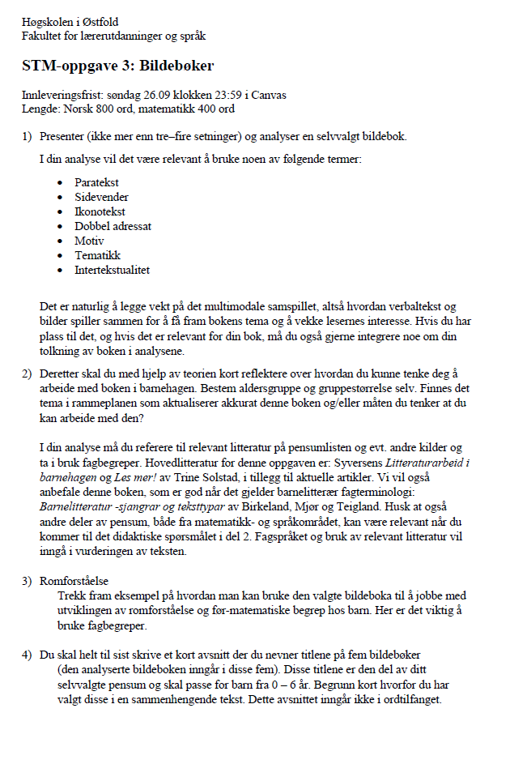

- STM-oppgave 4
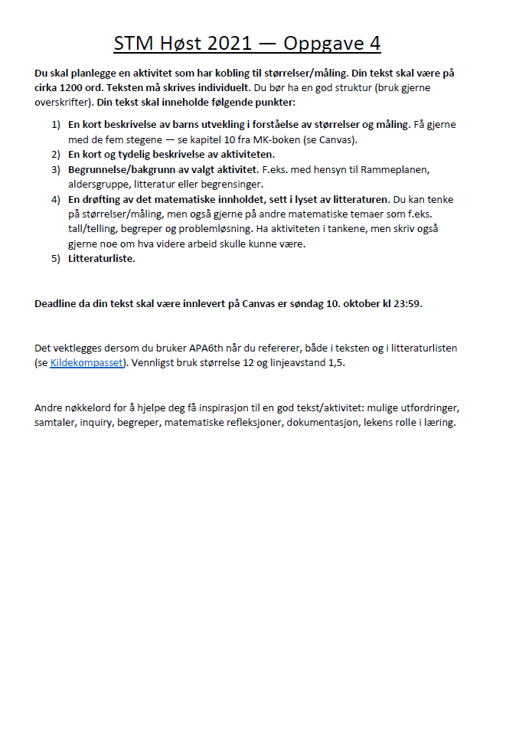

- STM-oppgave 5

Arbeidskrav om barns språkutvikling
Les Høigård kapittel 3 og 7. Reflekter over hvilken betydning den nye kunnskapen som du gjør deg har av betydning for deg som fremtidig barnehagelærer. Lag deretter et opplegg om stimulering av barns språkutvikling som du ønsker å gjennomføre i barnehagen. Opplegget skal handle om et av de områdene som Høigård tematiserer i kap. 3, dvs. enten fonologi, morfologi, syntaks, semantikk (eller tekst). Skriv cirka 700 ord.

Skriv i skriftstørrelse Times New Roman størrelse 12 og linjeavstand 1,5. Bruk APA7th når du refererer, både i teksten og i litteraturlisten. Se Kildekompasset

Fristen for å levere teksten er søndag 10. oktober klokken 23:59.

